Проведение итогового сочинения (изложения) в 2023-2024 учебном году
В 2023/24 учебном году итоговое сочинение пройдет по новому порядку ГИА-11. Раздел об итоговом сочинении расширили за счет ежегодных методических рекомендаций Минпросвещения и Рособрнадзора. Основные изменения затрагивают организацию испытания и уже знакомы. Однако есть новшества, которые школе нужно учитывать при подготовке учеников к итоговому сочинению и изложению:
- сроки итогового сочинения;
- сроки информирования об итоговом сочинении;
- требования к комиссии по проведению и проверке;
- права участников итогового сочинения;
- сроки проверки работ.

Сроки итогового сочинения
Главное изменение в разделе об итоговом сочинении - изменили вторую дату повторного проведения сочинения. Теперь второй дополнительный срок для итогового сочинения пройдет во вторую среду апреля. В 2023/24 учебном году второй дополнительный срок пройдет 10 апреля. Раньше одиннадцатиклассники могли повторно пройти испытание в первую рабочую среду мая.

Сроки информирования об итоговом сочинении
В порядке скорректировали требования к информированию одиннадцатиклассников и их родителей об итоговом сочинении. Теперь о датах испытания, порядке проведения и проверки сочинения школа должна сообщать не позднее чем за месяц до основной даты итогового собеседования, то есть в 2023/24 учебном году проинформировать участников собеседования до 6 ноября. Ранее нужно было проинформировать за месяц до завершения срока подачи заявления.
Еще изменили порядок информирования о сроках и местах объявления результатов итогового сочинения. Теперь это нужно сделать также за месяц до основной даты испытания - до 6 ноября 2023 года.
Когда и как пройдет итоговое сочинение в 2023/24 учебном году
Основной срок итогового сочинения проходит в первую среду декабря - 6 декабря 2023 года (п. 22 Порядка ГИА-11). Дополнительные сроки для выпускников, которые не сдали в основной, — 7 февраля и 10 апреля 2024 года (п. 30 Порядка ГИА-11).

Информация для обучающихся 11 класса, родителей и педагогов!
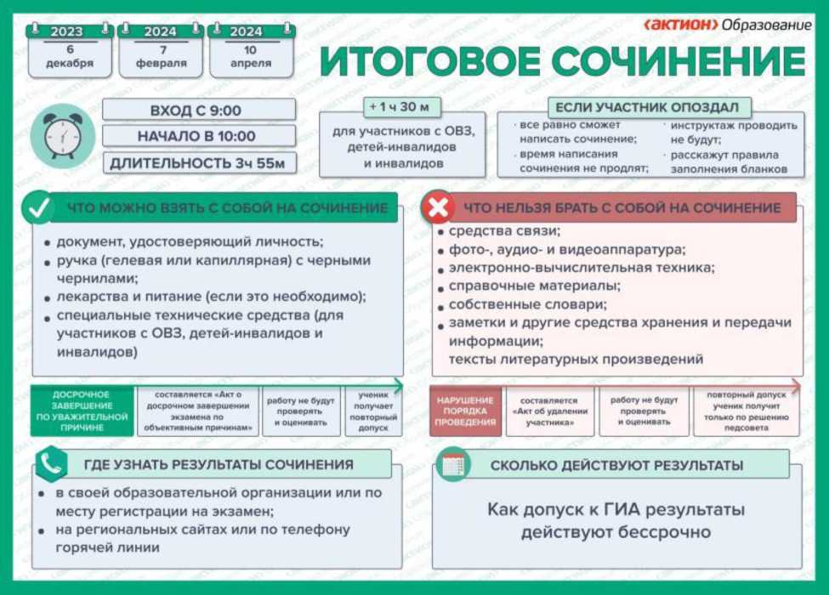

В 2023/24 учебном году комплекты тем итогового сочинения будут формироваться из ежегодно пополняемого закрытого банка тем итогового сочинения. Комплекты будут содержать как темы, которые использовались в прошлые годы, так и новые темы, разработанные в 2022 и 2023 гг.
По согласованию с Советом по вопросам проведения итогового сочинения в раздел 3 «Природа и культура в жизни человека» добавлен новый подраздел «Язык и языковая личность». В связи с этим уточнен комментарий к разделу.
Открытый банк итогового изложения пополнен новыми текстами.
Сроки и места регистрации участников итогового сочинения (изложения)
Порядок подачи заявления на участие в итоговом сочинении (изложении)
Регистрация обучающихся для участия в итоговом сочинении (изложении) проводится на основании их заявлений в организациях, осуществляющих образовательную деятельность, в которых обучающиеся осваивают образовательные программы среднего общего образования.
Обучающиеся с ограниченными возможностями здоровья при подаче заявления на написание итогового сочинения (изложения) предъявляют копию рекомендаций психолого-медико-педагогической комиссии, а обучающиеся дети-инвалиды и инвалиды - оригинал или заверенную в установленном порядке копию справки, подтверждающей факт установления инвалидности, выданной федеральным государственным учреждением медико-социальной экспертизы.
Регистрация лиц для участия по их желанию в итоговом сочинении проводится в местах, определяемых регионом.
Регистрация лиц со справкой об обучении для участия по их желанию в итоговом сочинении проводится в организациях, осуществляющих образовательную деятельность, в которых указанные лица восстанавливаются на срок, необходимый для прохождения ГИА. При подаче заявления такие лица предъявляют справку об обучении по образцу, самостоятельно устанавливаемому организацией, осуществляющей образовательную деятельность.
Лица, участвующие в сочинении по желанию, самостоятельно выбирают дату участия в итоговом сочинении из числа установленных расписанием проведения итогового сочинения (изложения). Выбранную дату участия в итоговом сочинении такие лица указывают в заявлении.
Выпускники прошлых лет при подаче заявления на прохождение итогового сочинения предъявляют оригиналы документов об образовании. Оригинал иностранного документа об образовании предъявляется с заверенным в установленном порядке переводом с иностранного языка. Указанное заявление подается лично или их родителями (законными представителями) на основании документа, удостоверяющего их личность, или уполномоченными лицами на основании документа, удостоверяющего их личность, и оформленной в установленном порядке доверенности.

На сайте ФГБНУ «ФИПИ» опубликованы следующие материалы:
1. Структура закрытого банка тем итогового сочинения (уточнена)
2. Комментарии к разделам закрытого банка тем итогового сочинения (уточнены)
3. Образец комплекта тем 2023/24 учебного года (обновлен)
4. Критерии оценивания итогового сочинения (изложения) (без изменений)
Письмо Рособрнадзора № 04-303 от 21.09.2023 о направлении методических документов, рекомендуемых при организации и проведении итогового сочинения (изложения) в 2023/24 учебном году:
- Методические рекомендации по организации и проведению итогового сочинения (изложения) в 2023/24 учебном году
- Правила заполнения бланков итогового сочинения (изложения) в 2023/24 учебном году
- Сборник отчетных форм для проведения итогового сочинения (изложения) в 2023/24 учебном году
- Методические рекомендации по подготовке к написанию итогового сочинения в 2023/2024 учебном году для учителей русского языка и литературы
- Методические рекомендации по подготовке к итоговому сочинению
- Рекомендации по обучению написанию связного текста для учителей, не являющихся учителями русского языка и литературы
Федеральная служба по надзору в сфере образования и науки регулярно обновляет методические рекомендации по организации и проведению итогового сочинения (изложения).
Ссылка на материалы, размещенные на сайте ФГБНУ «Федеральный институт педагогических измерений» https://fipi.ru/itogovoe-sochinenie

